Отчет
о проведении недели математики, физики и информатики
в МКОУ «Иммунная ООШ» 2019-2020 учебном году
"Предметы математики и физики настолько серьёзны,
что полезно не упускать случаев,
делать их немного занимательными".
Б. Паскаль
Цели предметной недели:
- повышение уровня математического развития учащихся, расширение их кругозора;
- воспитание самостоятельности мышления, воли, упорства в достижении цели, чувства ответственности за свою работу перед коллективом.
Задачи предметной недели:
- совершенствовать профессиональное мастерство педагогов в процессе подготовки, организации и проведения внеклассных мероприятий;
- вовлекать учащихся в самостоятельную творческую деятельность;
- выявить учащихся, которые обладают творческими способностями, стремятся к углубленному изучению математики.
Согласно методическому плану школы, с 02 по 13 декабря 2019 года учителями математики, физики и информатики была проведена декада математики, физики и информатики.
При составлении плана мероприятий учитывались возрастные и психологические особенности развития учащихся. В течение декады проводились разнообразные мероприятия:
Викторина в 6-9-х. Победители : Саадуллаев С.-8 кл., Нурлубаева Н.,Садулаева Х.
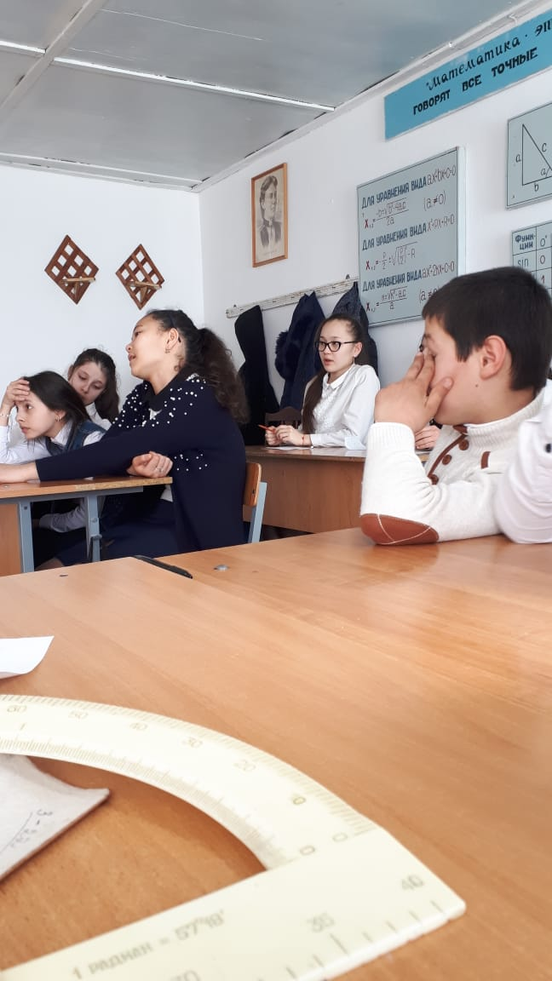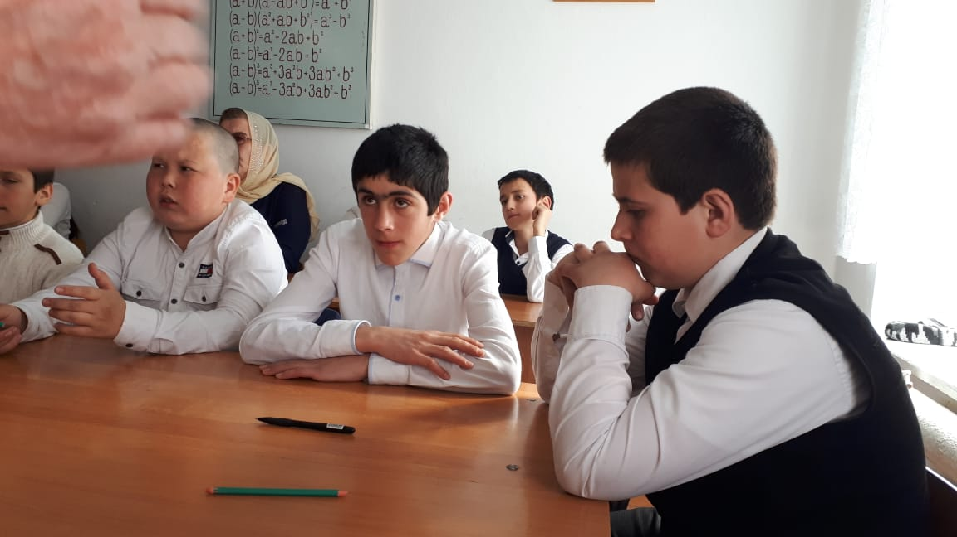

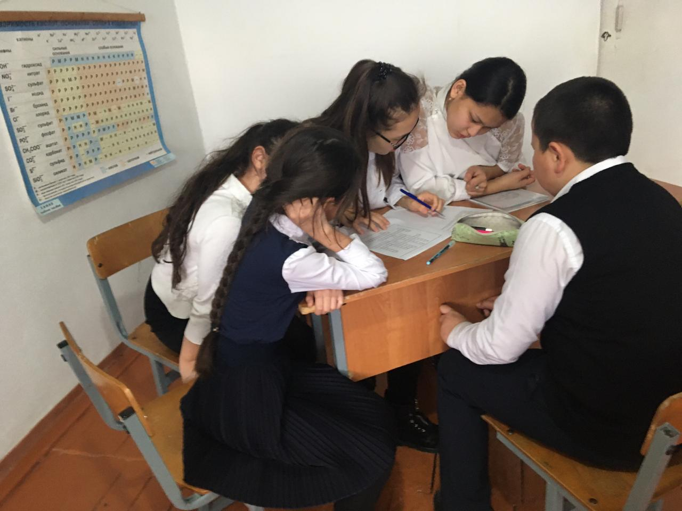
Открытый урок по алгебре в 9 классе на тему «Решение неравенств методом интервалов»
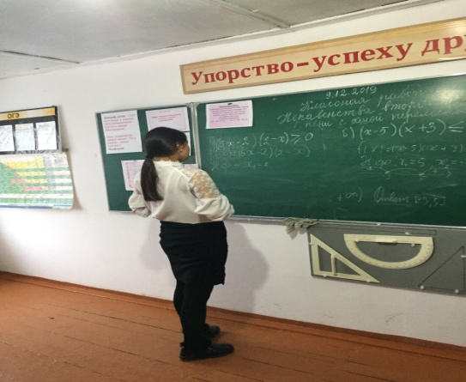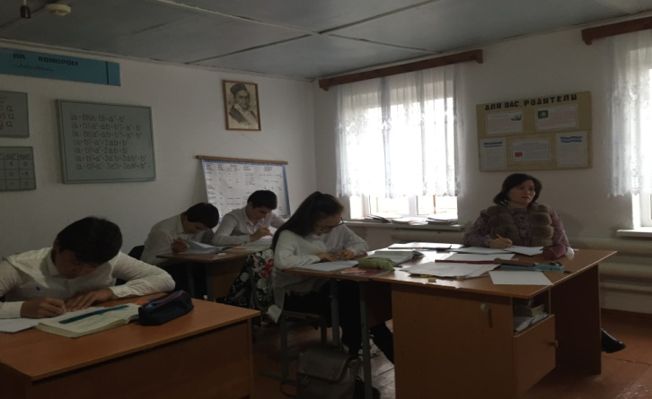
« Занимательная математика» в 5-9 классах

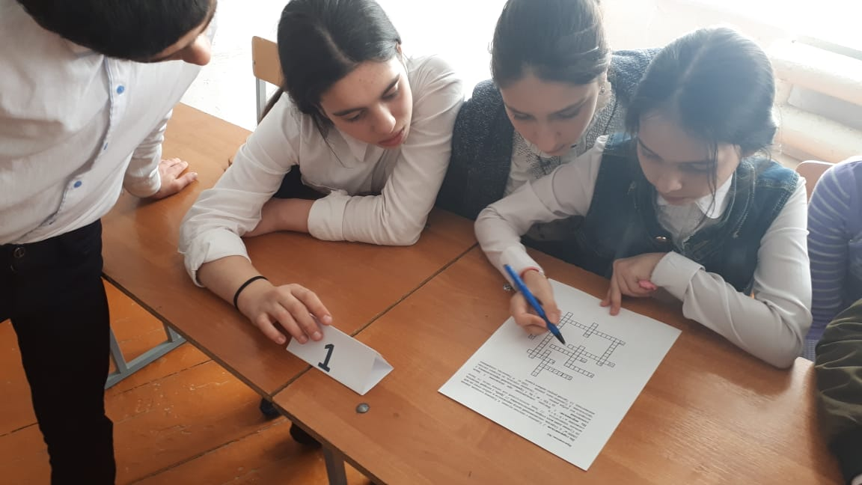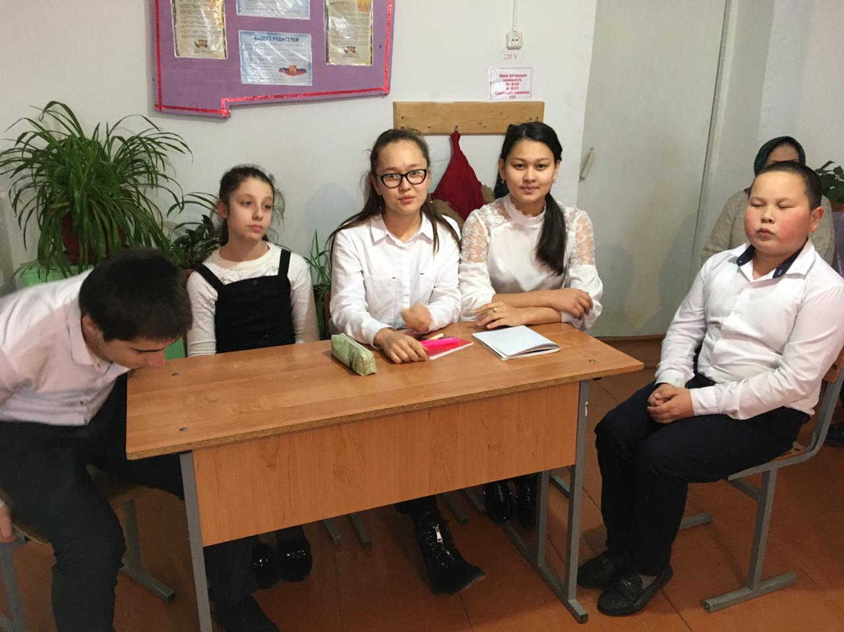

Победила 2-я команда.
Игра «Счастливый случай» по физике в 7-9 классах.
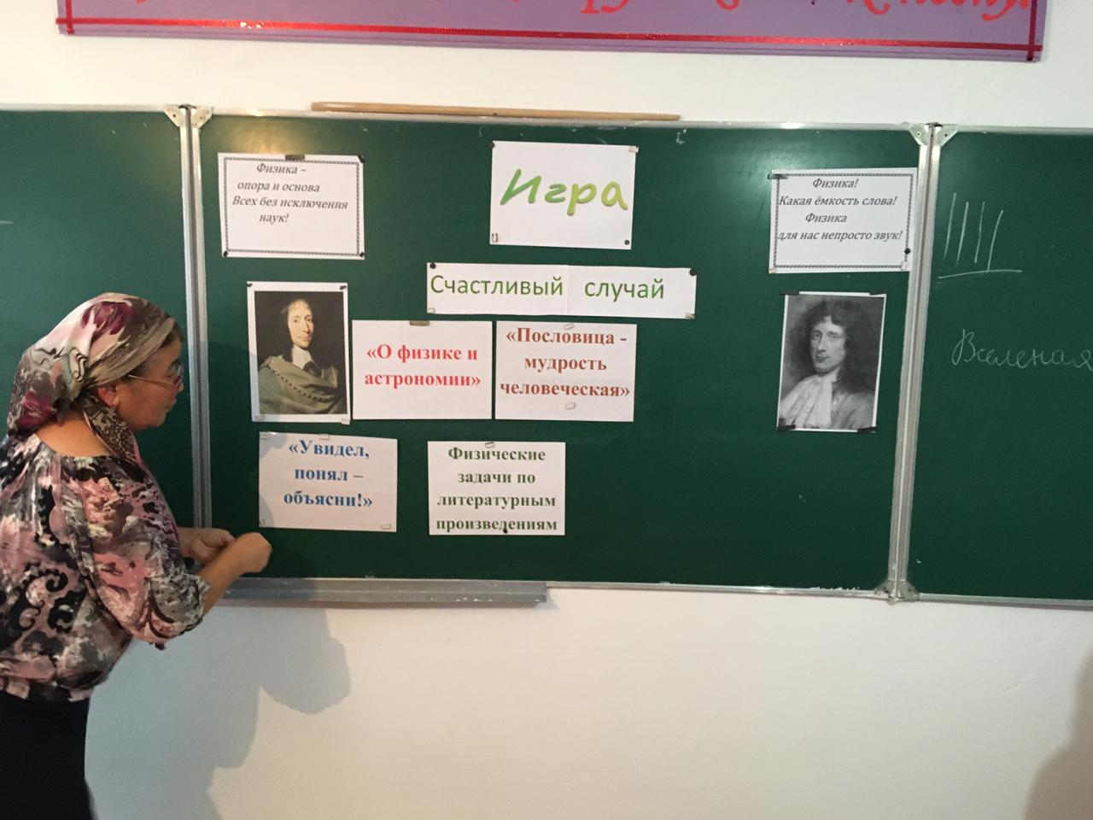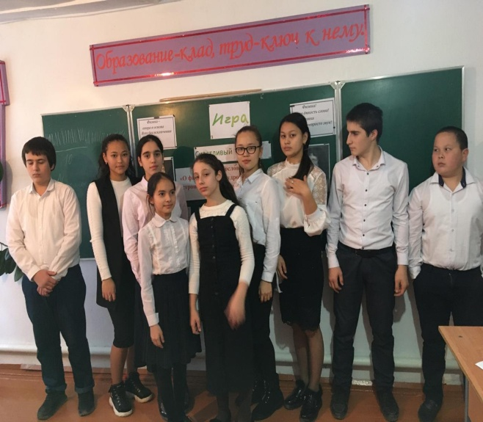
Открытый урок по физике в 7 классе .
Тема урока «Сила упругости. Закон Гука.»
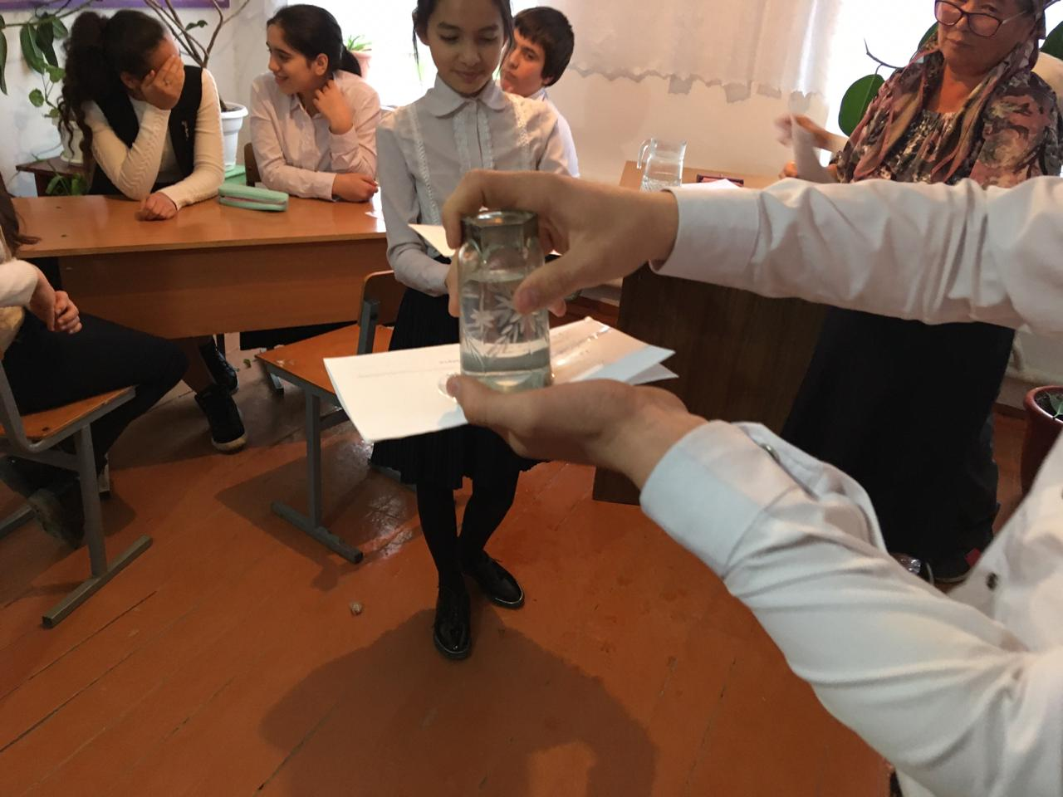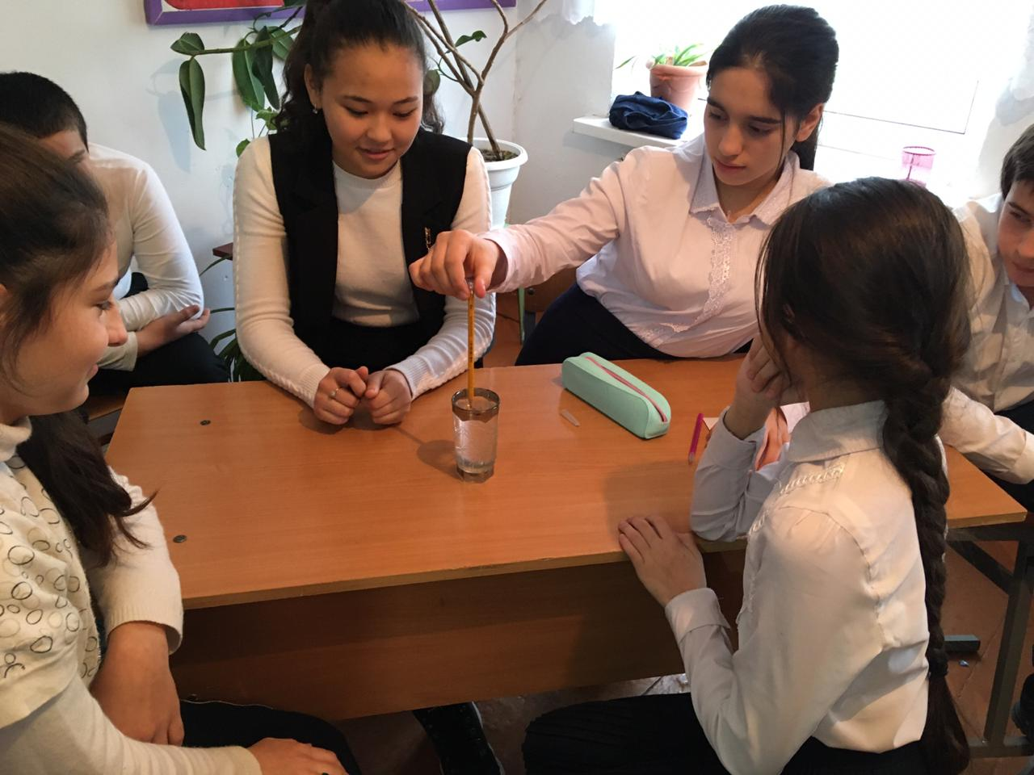
Урок –игра «Путешествие в мир Математики» в 5-9 классах.
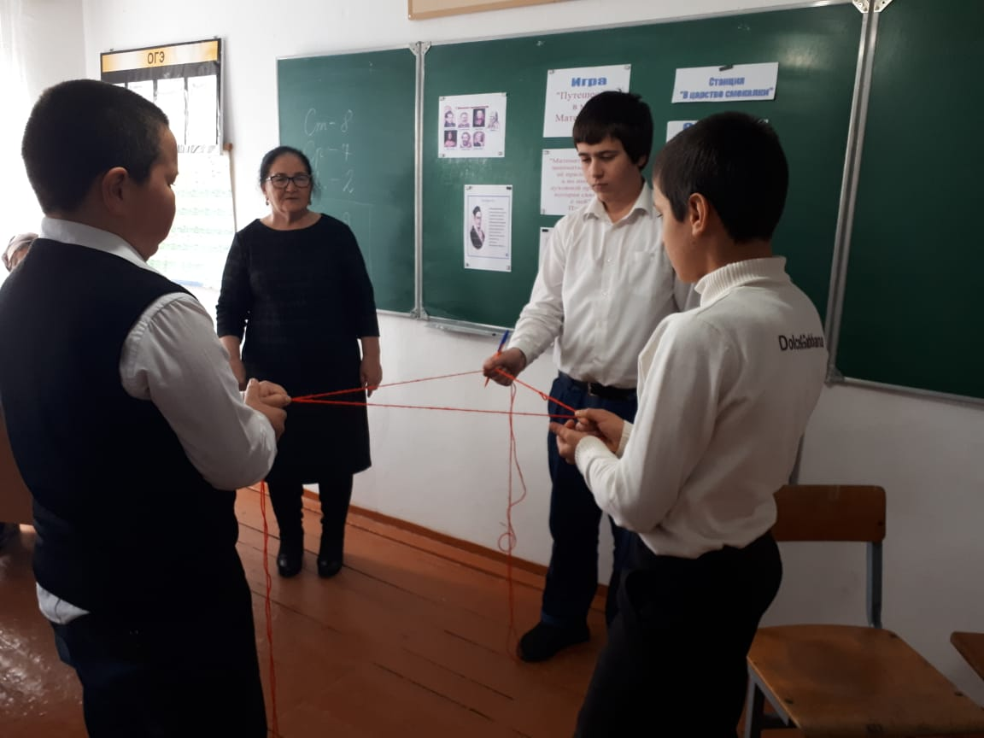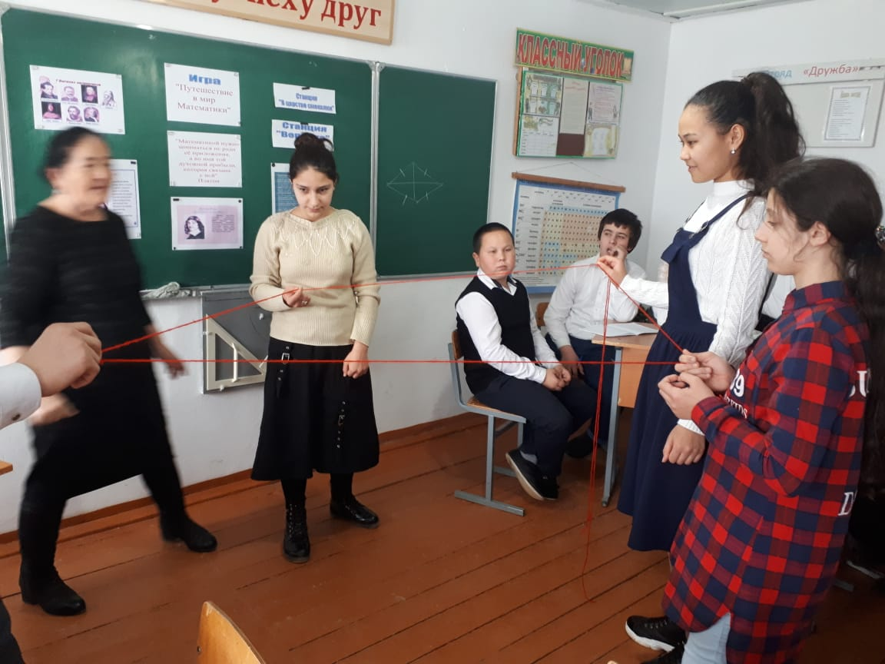
Внеклассное мероприятие по математике «Умники и умницы».
Во время мероприятия учащиеся показали свои знания по математике и физике, расширяли кругозор, а также развивали интерес к предмету математика и физика. Веселые познавательные игры, конкурсы значительно оживили изучение такой строгой дисциплины, как математика и физика.
На всех мероприятиях достаточно широко использовались ТСО, были представлены различные методы и формы работы с уч-ся, грамотно учтены индивидуальные особенности уч-ся.
Все мероприятия вызвали огромный интерес у учащихся, что способствовало достижению целей, поставленных перед педагогами:
-развивать сообразительность, любознательность, логическое мышление, укреплять память учащихся,
-развивать и укреплять интерес к математике, физике и информатике,
-воспитывать стремление к непрерывному совершенствованию своих знаний.
Руководитель МО учителей математики, физики и информатики Джумалиева С.И.

